中美高中物理《牛顿第二定律》教材比较研究

成都双流中学（610200）黎国胜

关键词：牛顿第二定律，中美教材，比较
摘要：本文详细比较了国内典型教材与美国高中物理主流教材的目录结构、牛顿第二定律的编写异同，对我们的教材建设会有一些启发。
牛顿力学是经典力学的核心，也是近代物理和自然科学的基础。而牛顿力学的核心就是牛顿第二定律，对当代高中生来说，学好牛顿第二定律对进一步学习物理知识具有里程牌和奠基的作用。在中美高中物理中，牛顿第二定律都安排在高一年级第一学期学习，中美高中物理教材对牛顿第二定律的处理有哪些异同呢？美国物理教材有哪些地方值得我们学习和借鉴呢？本文试图作一个详细的比较。
本文比较的教材分别是：人民教育出版社出版的全日制普通高级中学教科书（必修）第一册（2006年11月第2版），人民教育出版社出版的普通高中课程标准实验教科书（必修1）2006年12月第2版），教育科学出版社出版的普通高中课程标准实验教科书必修1（2005年11月第1版），美国高中主流理科教材《科学发现者--------物理原理与问题》（上册）。
- 四种教材牛顿第二定律前后顺序的安排比较
表一：人民教育出版社两种教材比较表
教材 |  | 教 材
目 录 |  | 目 录
第一章  力 | 力 | 第一章  运动的描述 | 质点，参考系和坐标系
第一章  力 | 重力 | 第一章  运动的描述 | 时间与位移
第一章  力 | 弹力 | 第一章  运动的描述 | 运动快慢的描述，速度
第一章  力 | 摩擦力 | 第一章  运动的描述 | 实验：用打点计时器测速度
第一章  力 | 力的合成 | 第一章  运动的描述 | 速度变化快慢的描述，加速度
第一章  力 | 力的分解 | 第二章  匀变速直线运动的研究 | 实验：探究小车速度随时间变化的规律
第二章  直线运动 | 几个基本概念 | 第二章  匀变速直线运动的研究 | 匀变速直线运动速度与时间的关系
第二章  直线运动 | 位移与时间的关系 | 第二章  匀变速直线运动的研究 | 匀变速直线运动位移与时间的关系
第二章  直线运动 | 运动快慢的描述，速度 | 第二章  匀变速直线运动的研究 | 自由落体运动
第二章  直线运动 | 速度与时间的关系 | 第二章  匀变速直线运动的研究 | 伽利略对自由落体运动的研究
第二章  直线运动 | 速度变化快慢的描述，加速度 | 第三章  相互作用 | 重力，基本相互作用
第二章  直线运动 | 匀变速直线运动的规律 | 第三章  相互作用 | 弹力
第二章  直线运动 | 规律的应用 | 第三章  相互作用 | 摩擦力
第二章  直线运动 | 自由落体运动 | 第三章  相互作用 | 力的合成
第三章  牛顿运动定律 | 牛顿第一定律 | 第三章  相互作用 | 力的分解
第三章  牛顿运动定律 | 物体运动状态的改变 | 第四章  牛顿运动定律 | 牛顿第一定律
第三章  牛顿运动定律 | 牛顿第二定律 | 第四章  牛顿运动定律 | 实验：探究加速度与力、质量的关系
第三章  牛顿运动定律 | 牛顿第三定律 | 第四章  牛顿运动定律 | 牛顿第二定律
第三章  牛顿运动定律 | 牛顿定律的应用 | 第四章  牛顿运动定律 | 力学单位制
第三章  牛顿运动定律 | 超重与失重 | 第四章  牛顿运动定律 | 牛顿第三定律
第三章  牛顿运动定律 | ※惯性系与非惯性系 | 第四章  牛顿运动定律 | 用牛顿定律解决问题（一）
第三章  牛顿运动定律 | 牛顿定律的适用范围 | 第四章  牛顿运动定律 | 用牛顿定律解决问题（二）  （包含平衡）
第四章  物体的平衡 | 共点力作用下物体的平衡 | 第四章  牛顿运动定律 | 用牛顿定律解决问题（二）  （包含平衡）
第四章  物体的平衡 | 平衡条件的应用
第四章  物体的平衡 | ※有固定转动轴物体的平衡
第四章  物体的平衡 | ※力矩平衡条件的应用
表二：教育科学出版社教材与美国主流高中物理教材比较表
教材 |  | 教 材
目 录 |  | 目 录
第一章  运动的描述 | 质点，参考系，空间，时间 | 第一章  物理学  工具箱 | 起步实验：物体都以同样的速度下落吗？
第一章  运动的描述 | 位置变化的描述——位移 | 第一章  物理学  工具箱 | 数学与物理学
第一章  运动的描述 | 运动快慢的描述，速度 | 第一章  物理学  工具箱 | 测量
第一章  运动的描述 | 速度变化快慢的描述，加速度 | 第一章  物理学  工具箱 | 作数据图
第一章  运动的描述 | 匀变速直线运动速度与时间的关系 | 第一章  物理学  工具箱 | 实验：对运动中的物体的探究
第一章  运动的描述 | 匀变速直线运动位移与时间的关系 | 第二章  运动  的描述 | 实验：探究小车速度随时间变化的规律
第一章  运动的描述 | 自由落体运动 | 第二章  运动  的描述 | 起步实验：哪辆车跑得快？
第一章  运动的描述 | 匀变速直线运动规律的应用 | 第二章  运动  的描述 | 何处与何时
第一章  运动的描述 | 测定匀变速直线运动的加速度 | 第二章  运动  的描述 | 位置-----时间图象
第二章  力 | 力 | 第二章  运动  的描述 | 位置-----时间图象
第二章  力 | 重力 | 第二章  运动  的描述 | 有多快？
第二章  力 | 弹力 | 第三章  加速运动 | 起步实验：匀速运动与加速运动图象比较
第二章  力 | 摩擦力 | 第三章  加速运动 | 加速度
第二章  力 | 力的合成 | 第三章  加速运动 | 匀加速运动
第二章  力 | 力的分解 | 第三章  加速运动 | 自由落体运动
第三章  牛顿运动定律 | 牛顿第一定律 | 第三章  加速运动 | 实验：重力加速度
第三章  牛顿运动定律 | 实验：探究加速度与力、质量的关系 | 第四章  一维力 | 起步实验：分析作用在物体上的力
第三章  牛顿运动定律 | 牛顿第二定律 | 第四章  一维力 | 力和运动
第三章  牛顿运动定律 | 牛顿第三定律 | 第四章  一维力 | 牛顿定律的应用
第三章  牛顿运动定律 | 牛顿定律的应用 | 第四章  一维力 | 相互作用力
第三章  牛顿运动定律 | 超重与失重 | 第四章  一维力 | 迷你实验：拔河比赛
第三章  牛顿运动定律 |  | 第四章  一维力 | 实验：电梯里的力
第三章  牛顿运动定律 |  | 第五章  二维力 | 起步实验：2N+2N=2N
第四章  物体的平衡 | 共点力作用下物体的平衡 | 第五章  二维力 | 矢量
第四章  物体的平衡 | 平衡条件的应用 | 第五章  二维力 | 摩擦力
第四章  物体的平衡 | ※平衡的稳定性 | 第五章  二维力 | 二维力与运动
第四章  物体的平衡 |  | 第五章  二维力 | 迷你实验：斜面实验
 |  | 第五章  二维力 | 实验：摩擦因数
比较国内三种版本教材，可以发现：
- 内容基本相同，都包含了运动的描述，匀变速直线运动的规律及自由落体运动，力学中的三种力，力的合成与分解，牛顿三大定律及应用。
- 但是课程改革后，安排的顺序有调整。先让学生学习运动学，再学习力和牛顿运动定律。
- 人民教育出版社出版的新课标教材把“共点力作用下物体的平衡”没有单列一章，而是作为牛顿定律的特例（加速度为0）。
- 国内教材在讲授牛顿定律之前，都把力学中的三种力、力的合成分解作为先行材料和铺垫。
- 国内教材都先讲牛顿第一定律，接着再讲牛顿第二定律、第三定律。
把国内三种教材与美国主流高中物理教材的目录进行比较，不难发现美国教材有以下特点：
- 学生进入高中学习，美国教材第一章安排了与物理学习相关的数学基础、测量的知识及图表处理的方法，为学生进一步学习物理扫清数学障碍、奠定实验和数据处理的基础。
- 特别注重实验，每一章开始有一个起步实验来点明主题，学习过程中安排实验来激发兴趣，加深理解，培养动手能力。每一章至少有3个实验，这些实验紧密联系生活，趣味性强，但难度不大。
- 力和牛顿运动定律、平衡与中国教材的安排显著不同。第四章《一维力》里面先讲了简单的受力分析、只限于共线的两个力，要么同向相加要么反向相减，然后就介绍牛顿第二定律，再介绍牛顿第一定律，甚至没有明显的突出的关于牛顿定律的章节，也把平衡问题作为加速度为0、合外力为0的特例。超重、失重没有单独作为一节，而是作为牛顿第二定律的应用。
- 牛顿第二定律中中国称为合外力，美国称之为净力。
- 美国教材讲完牛顿定律后安排一章《二维力》，讲述矢量运算，接着讲摩擦力，力的合成分解。
通过前面教材章节比较，我们得出结论：
中国教材注重知识的系统性和前后逻辑体系，较少考虑学生心理发展的顺序性。
中国教材不论先讲《力》、还是先讲《运动》，这两章都比较注重知识的前后联系。在《运动》一章，学生进入高中，就涉及到矢量（位移、速度、加速度）、大量的运动学公式、图象法、纸带处理、数学运算，等到这一章结束，高一学生已经开始分化。在《力》这一章，先讲上位概念---------力的定义、力的三要素、力的作用效果、力的表示和分类，接着一个力一个力地讲述，特别是弹力和摩擦力的分析，难度不断加大；力的合成、分解学生特别困难，原因是它遵循一种完全不同于初中和日常生活的运算法则。这两章是为第三章《牛顿定律》作准备，到牛顿定律的应用时难度达到了顶峰。
美国的教材注重学生心理发展顺序，注意知识的梯度和可接受性。
在《匀变速直线运动》这一部分里没有讲几个推论，没有纸带处理的内容。因为因应打点计时器和纸带测量加速度是非常具有学术性和专业性的实验，难度大，它是实验室测量加速度的方法。美国教材在第4章《一维力》中先讲受力分析，而且受力个数很少，不涉及摩擦力和弹力等复杂情况，接着就讲《力与运动的关系》引出牛顿第二定律。等学生学了牛顿三个定律、平衡后再回过来学习《二维力》，所谓二维力就是不共线的两个力，这样学生容易接受。
二、比较四种教材对牛顿第二定律的处理
国内教材都是先讲述牛顿第一定律，揭示力与运动的关系，力不是维持运动的原因，而是改变运动状态的原因。物体运动状态的改变意味着有加速度产生，也就是说力是产生加速度的原因。同时，物体有惯性，总要保持原来的运动状态。惯性在物体不受力时表现为动则恒动，静则恒静，受到合外力后表现为运动状态改变的难易程度。这就很自然提出问题：物体受到合外力后加速度与合外力、质量是什么关系？接着研究牛顿第二定律。国内新课标教材为了突出探究，安排实验来得出结论。但是这个实验环节多，数据处理难，在实际教学过程中很难做成功。难点在以下几个方面：
- 平衡摩擦力：为什么要平衡摩擦力？怎样平衡？学生难以理解，教师不得不在实验前花时间来讲解。
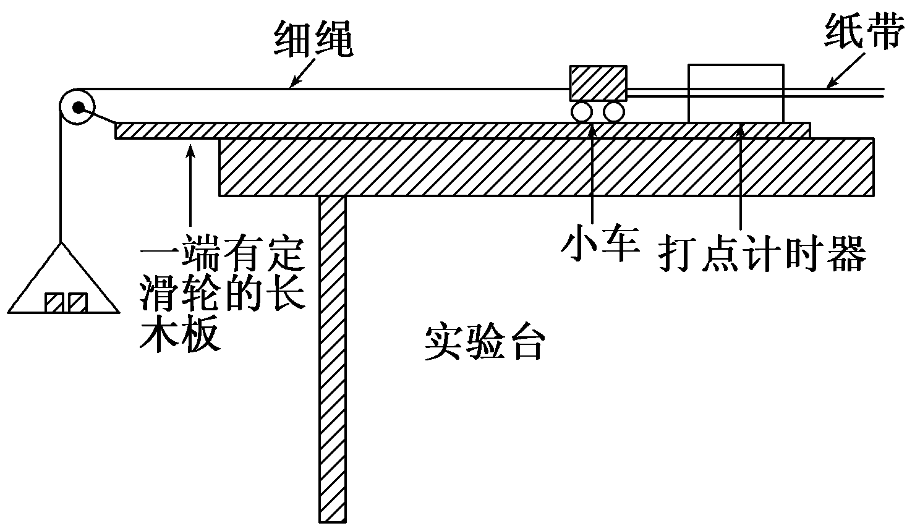
- 悬挂的沙桶或钩码的质量必须要远远小于小车的质量，且准确平衡摩擦力的情况下才能用沙桶或钩码的重力代替小车的合外力。平衡摩擦力时是否挂钩码？为什么要这样？在刚学牛顿第二定律时学生完全无法理解，教师也无法讲授。
- 纸带处理麻烦，运算量大。
- 在研究加速度与合外力的关系时，图象容易得出；在研究加速度与小车的质量的关系时，加速度与质量的倒数成正比，很难得出结论。
国内老教材相对要简单，容易操作。用相同时间比较位移的倍数关系，从而粗略地得出结论，加速度与合外力成正比，与物体的质量成反比。
美国教材的处理：
- 实验：小车位于阻力很小的水平面上，用伸长量恒定的橡皮筋水平拉小车，测量出小车的速度时间关系，算出加速度；再改变橡皮筋的伸长量从而改变拉力，重做实验，作出加速度与伸长量（拉力）的图象。发现加速度与拉力成正比，得出结论。引导学生分析图象的斜率表示的物理意义。
- 实验：在小车上重叠一个、二个相同的小车，重做实验，得出加速度与伸长量（拉力）的图象中斜率就是质量的倒数，从而得出结论，拉力相同，加速度与质量成反比。
- 上面的实验只分析小车受一个水平拉力的情况，如果受同向或反向的多个力作用情况又如何呢？引入净力的概念（net force）（相当于中国讲的合力）。
美国教材的这个实验，器材少、数据处理难度小，容易成功。据我分析，实验成功的难点在哪里？一是如何保证在拉动小车的过程中橡皮筋的伸长量不变，二是尽量减少摩擦力，三是小车的瞬时速度如何快速准确简便地进行测量。解决了这三个问题实验探究就成功了一大半。
- 美国教材牛顿第二定律的文字叙述和公式都与中国教材的表述相同。
- 美国教材得出牛顿第二定律后，就讨论了物体的平衡（净力等于0）。
- 美国教材安排了一节讲述《牛顿第二定律的应用》，这一节一开始讲重力与质量的关系：G=mg，在这里讲重力学生就非常容易接受了。然后讲超重、失重（视重）问题、流体阻力和收尾速度，收尾速度作为平衡的特例讲授。
- 美国教材的课后复习题，量少、难度低，但结合学生的生活实际。以《牛顿定律的应用》一节后的一道复习题为例：
你乘一部电梯时，手里拿着一只弹簧秤，其下面挂一个质量为1kg的物体。当时，你盯住弹簧秤，发现它的读数为9.3N。此时电梯做什么运动？
它山之石，可以攻玉。分析借鉴美国高中物理教材的优点，可以更好以推动和促进我国高中物理教材建设，使之在注重知识的逻辑性和尊重学生心理发展的顺序性方面做得更好。

